

ГЛАВА
МУНИЦИПАЛЬНОГО ОБРАЗОВАНИЯ
«ЗЕЛЕНОГРАДСКИЙ ГОРОДСКОЙ ОКРУГ»

ПОСТАНОВЛЕНИЕ

«16» сентября 2016 г. № 14
г. Зеленоградск

О проведении публичных слушаний по проектам о внесении изменений в правила землепользования и застройки муниципального образования «Зеленоградское городское поселение» в части изменения границ территориальных зон применительно к земельным участкам, расположенным в п.Малиновка

Рассмотрев представленные администрацией муниципального образования «Зеленоградский городской округ» (вх.№272 от 15.09.2015г.): проекты о внесении изменений в правила землепользования и застройки муниципального образования «Зеленоградское городское поселение», постановление администрации муниципального образования «Зеленоградский городской округ» от 12 сентября 2016г. №2096 «О подготовке проекта о внесении изменений в правила землепользования и застройки муниципального образования «Зеленоградское городское поселение», заключение комиссии по землепользованию и застройке муниципального образования «Зеленоградский городской округ» от 18.07.2016г., в соответствии с частью 11 ст.31 Градостроительного кодекса Российской Федерации п о с т а н о в л я ю:
1. Назначить на 5 октября 2016 г. в 15 часов проведение публичных слушаний по проектам о внесении изменений в правила землепользования и застройки муниципального образования «Зеленоградское городское поселение» в части изменения границ территориальных зон:
1.1. обслуживания объектов, необходимых для осуществления производственной и предпринимательской деятельности (индекс «ОДЗ 4») и отнесения территории, на которой расположены земельные участки с кадастровыми номерами 39:05:010602:941, 39:05:010602:942, 39:05:010602:943, 39:05:010602:944, 39:05:010602:945, 39:05:010602:946, 39:05:010602:947, 39:05:010602:949, 39:05:010602:950, 39:05:010602:952, 39:05:010602:953, 39:05:010602:956, 39:05:010602:959, 39:05:010602:961, 39:05:010602:1002, 39:05:010602:1003, 39:05:010602:1004, 39:05:010602:1005, 39:05:010602:1008, 39:05:010602:1101, 39:05:010602:1102, 39:05:010602:1253 в п. Малиновка, к территориальной зоне застройки индивидуальными жилыми домами (индекс «Ж 1») (приложение 1);
1.2. мест общего пользования (индекс «РЗ 1») и отнесения территории, на которой расположены земельные участки с кадастровыми номерами 39:05:010603:276, 39:05:010603:277, 39:05:010603:278, 39:05:010603:279, 39:05:010603:285, 39:05:010603:286, 39:05:010603:287, 39:05:010603:291, 39:05:010603:292, 39:05:010603:293, 39:05:010603:294, 39:05:010603:295, 39:05:010603:296, 39:05:010603:297, 39:05:010603:298, 39:05:010603:299, 39:05:010603:300, 39:05:010603:301, 39:05:010603:302, 39:05:010603:303, 39:05:010603:304, 39:05:010603:305, 39:05:010603:306, 39:05:010603:307, 39:05:010603:308, 39:05:010603:309, 39:05:010603:310, 39:05:010603:399, 39:05:010603:400, 39:05:010603:403, 39:05:010603:404 в п. Малиновка, к территориальной зоне застройки индивидуальными жилыми домами (индекс «Ж 1») (приложение 2).
2. Местом проведения публичных слушаний определить зал заседаний администрации муниципального образования «Зеленоградский городской округ» по адресу: город Зеленоградск, ул. Крымская, д. 5а .
3. Администрации муниципального образования «Зеленоградский городской округ» (Кошевой С.А):
3.1. организовать проведение публичных слушаний по проектам о внесении изменений в правила землепользования и застройки муниципального образования «Зеленоградское городское поселение» в установленном действующим законодательством порядке.
3.2. опубликовать настоящее постановление в газете «Волна» и разместить на официальном сайте муниципального образования «Зеленоградский городской округ» не позднее 21 сентября 2016г.
3.3. подготовить протокол проведения публичных слушаний не позднее 10 октября 2016 г.
3.4. подготовить заключение о результатах проведения публичных слушаний, опубликовать его в газете «Волна» и разместить на официальном сайте муниципального образования «Зеленоградский городской округ» не позднее 20 октября 2016г.
4. Представить свои письменные предложения и замечания по проектам о внесении изменений в правила землепользования и застройки муниципального образования «Зеленоградское городское поселение» все заинтересованные лица могут в управление архитектуры и градостроительства администрации муниципального образования «Зеленоградский городской округ» по адресу: г. Зеленоградск, ул. Крымская, д.5а, каб. №12 в рабочие дни (понедельник-пятница) с 21 сентября 2016 года по 3 октября 2016 года включительно.
5. Постановление вступает в силу со дня его опубликования.

Глава муниципального образования
«Зеленоградский городской округ» С.В. Кулаков

приложение 1
к постановлению главы
муниципального образования
«Зеленоградский городской округ»
от «16» сентября 2016 года № 14

Графическое изображение фрагмента карты градостроительного
зонирования правил землепользования и застройки
муниципального образования «Зеленоградское городское поселение»
(территория, на которой расположены земельные участки с кадастровыми номерами 39:05:010602:941, 39:05:010602:942, 39:05:010602:943, 39:05:010602:944, 39:05:010602:945, 39:05:010602:946, 39:05:010602:947, 39:05:010602:949, 39:05:010602:950, 39:05:010602:952, 39:05:010602:953, 39:05:010602:956, 39:05:010602:959, 39:05:010602:961, 39:05:010602:1002, 39:05:010602:1003, 39:05:010602:1004, 39:05:010602:1005, 39:05:010602:1008, 39:05:010602:1101, 39:05:010602:1102, 39:05:010602:1253 в п. Малиновка)
изменить зону ОДЗ 4
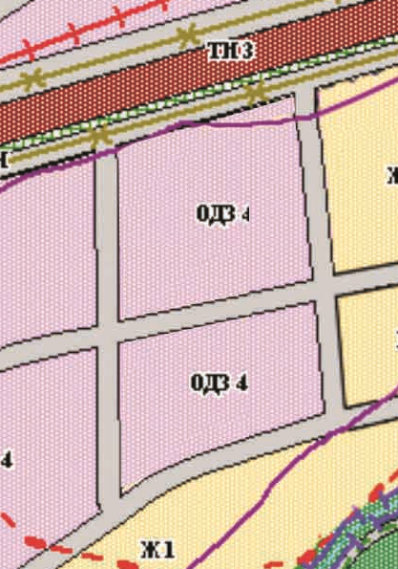

на зону Ж 1
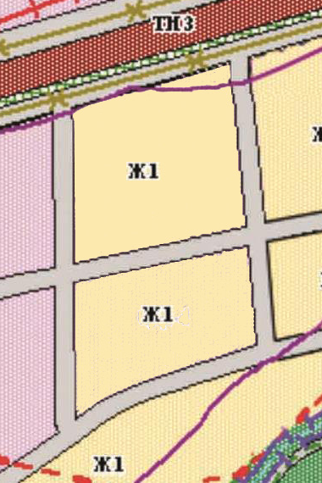
приложение 2
к постановлению главы
муниципального образования
«Зеленоградский городской округ»
от «16» сентября 2016 года № 14

Графическое изображение фрагмента карты градостроительного
зонирования правил землепользования и застройки
муниципального образования «Зеленоградское городское поселение»
(территория, на которой расположены земельные участки с кадастровыми номерами 39:05:010603:276, 39:05:010603:277, 39:05:010603:278, 39:05:010603:279, 39:05:010603:285, 39:05:010603:286, 39:05:010603:287, 39:05:010603:291, 39:05:010603:292, 39:05:010603:293, 39:05:010603:294, 39:05:010603:295, 39:05:010603:296, 39:05:010603:297, 39:05:010603:298, 39:05:010603:299, 39:05:010603:300, 39:05:010603:301, 39:05:010603:302, 39:05:010603:303, 39:05:010603:304, 39:05:010603:305, 39:05:010603:306, 39:05:010603:307, 39:05:010603:308, 39:05:010603:309, 39:05:010603:310, 39:05:010603:399, 39:05:010603:400, 39:05:010603:403, 39:05:010603:404 в п. Малиновка)
изменить зону РЗ 1
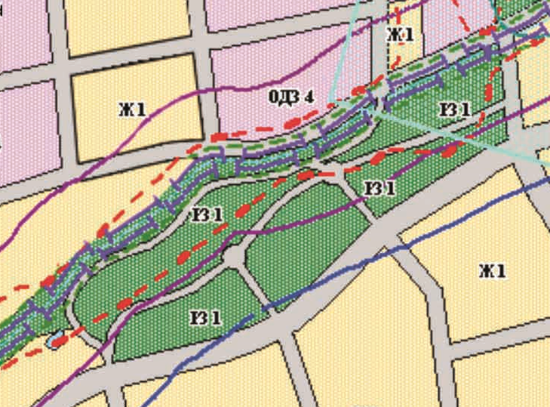

на зону Ж 1


